**DSA PRACTICE-8-20/11/24**

1.3SUM CLOSEST

class Solution {

    public int threeSumClosest(int[] nums, int target) {

        Arrays.sort(nums);

        int closest = nums[0]+nums[1]+nums[2];

        for(int i=0;i<nums.length-2;i++){

            int l=i+1;

            int r=nums.length-1;

            while(l<r){

                int cursum=nums[i]+nums[l]+nums[r];

                if(cursum==target){

                    return target;

                }

                if(Math.abs(cursum-target)<Math.abs(closest-target)){

                    closest=cursum;

                }

                if(cursum<target){

                    l++;

                }

                else{

                    r--;

                }

            }

        }

        return closest;

    }

}

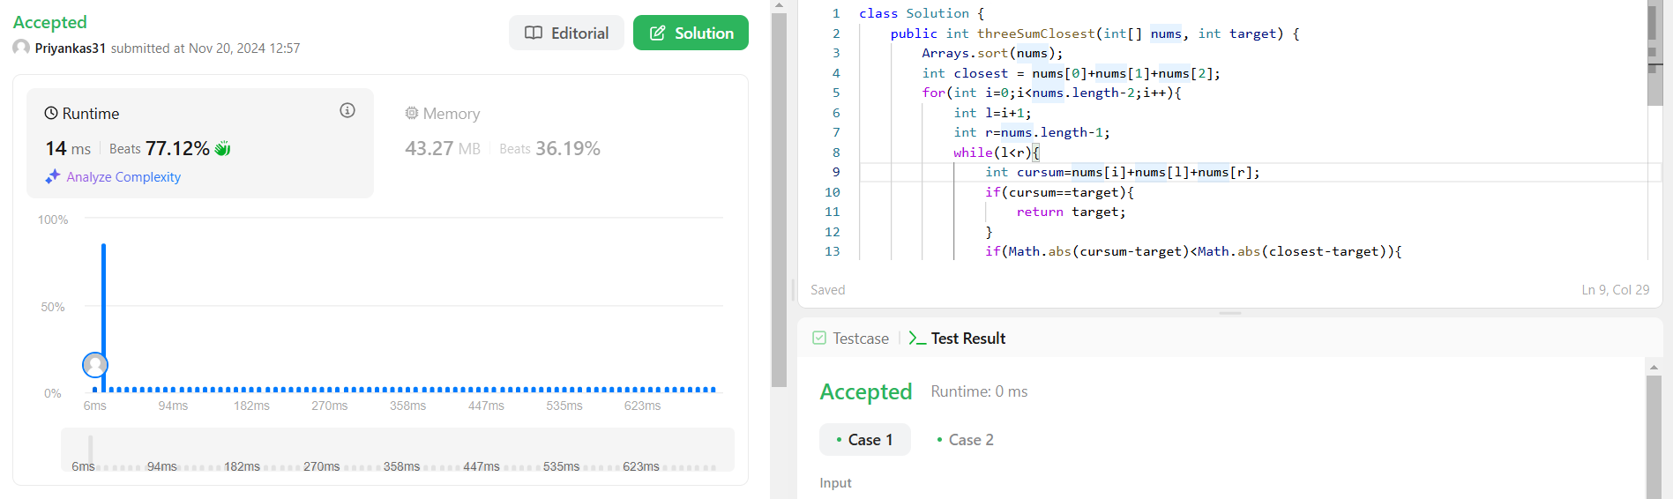

2.Jump Game II

class Solution {

    public int jump(int[] nums) {

        int reach = 0, count = 0, last = 0;

        for (int i = 0; i < nums.length - 1; i++) {

            reach = Math.max(reach, i + nums[i]);

            if (i == last) {

                last = reach;

                count++;

            }

        }

        return count;

    }

}

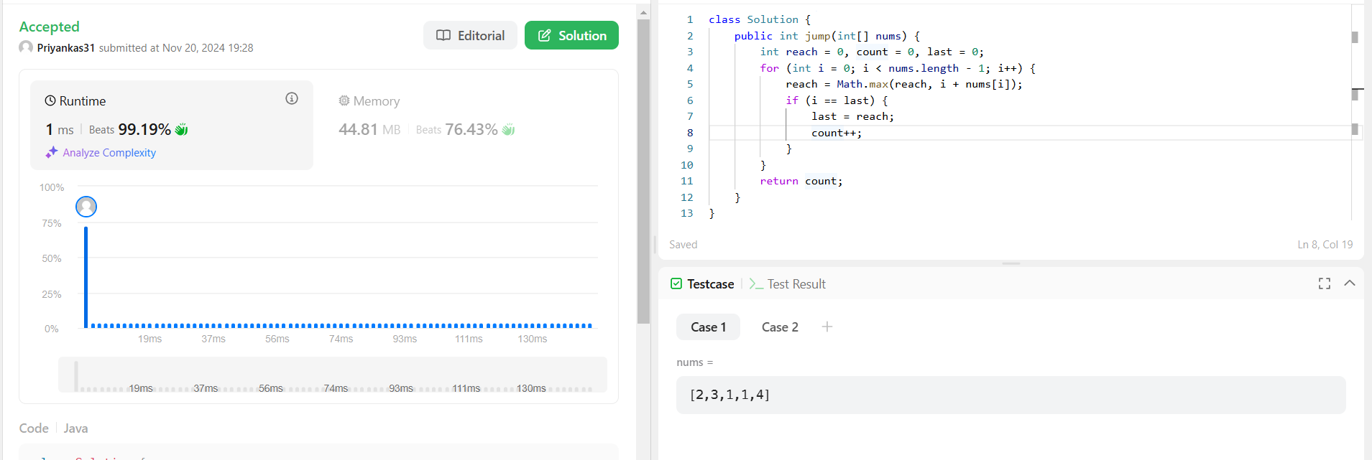

3. [**GROUP ANAGRAMS**](https://leetcode.com/problems/group-anagrams/)

class Solution {

    public List<List<String>> groupAnagrams(String[] strs) {

        Map<String, List<String>> map = new HashMap<>();

        for (String word : strs) {

            char[] chars = word.toCharArray();

            Arrays.sort(chars);

            String sortedWord = new String(chars);

            if (!map.containsKey(sortedWord)) {

                map.put(sortedWord, new ArrayList<>());

            }

            map.get(sortedWord).add(word);

        }

        return new ArrayList<>(map.values());

    }

}

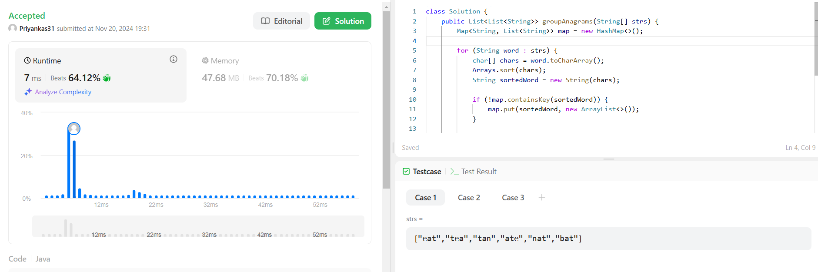

4. Decode Ways  
class Solution {

    public int numDecodings(String s) {

        if (s == null || s.length() == 0 || s.charAt(0) == '0') {

            return 0;

        }

        int n = s.length();

        int[] dp = new int[n + 1];

        dp[0] = 1;

        dp[1] = 1;

        for (int i = 2; i <= n; i++) {

            int oneDigit = Integer.parseInt(s.substring(i - 1, i));

            int twoDigits = Integer.parseInt(s.substring(i - 2, i));

            if (oneDigit >= 1 && oneDigit <= 9) {

                dp[i] += dp[i - 1];

            }

            if (twoDigits >= 10 && twoDigits <= 26) {

                dp[i] += dp[i - 2];

            }

        }

        return dp[n];

    }

}

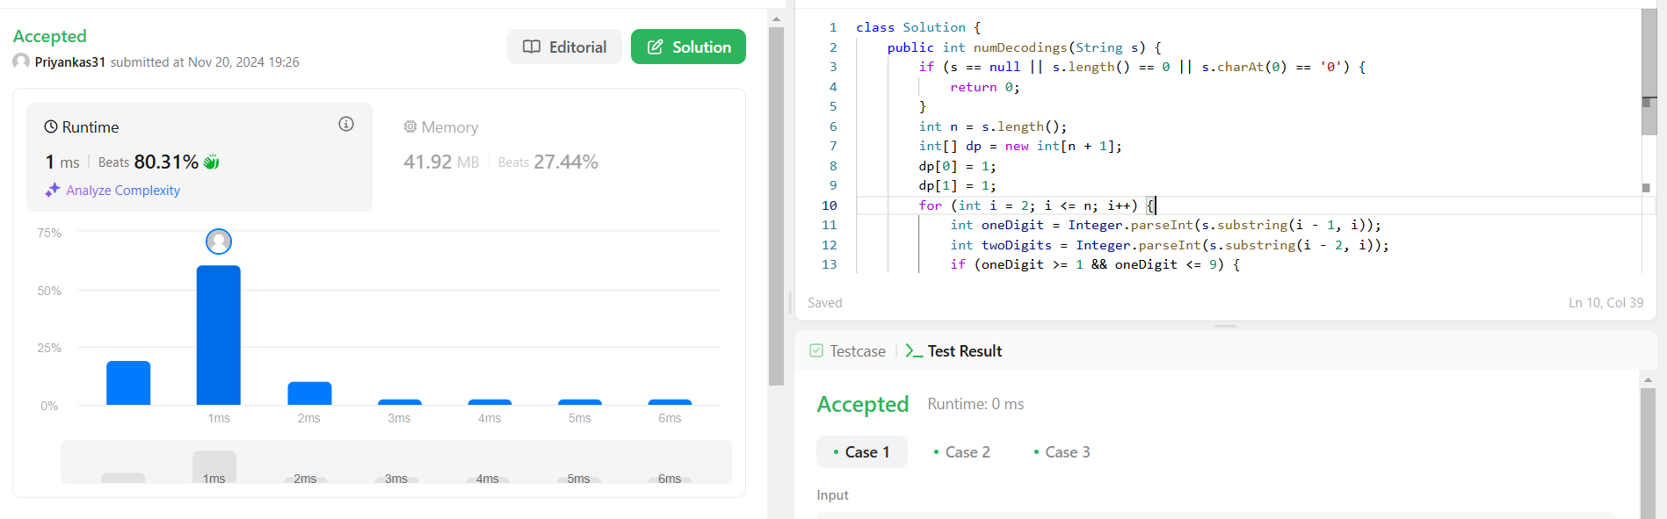

5. [**BEST TIME TO BUY AND SELL STOCK II**](https://leetcode.com/problems/best-time-to-buy-and-sell-stock-ii/)

class Solution {

    public int maxProfit(int[] prices) {

        int profit = 0;

        for (int i = 1; i < prices.length; i++) {

            if (prices[i] > prices[i - 1]) {

                profit += prices[i] - prices[i - 1];

            }

        }

        return profit;

    }

}

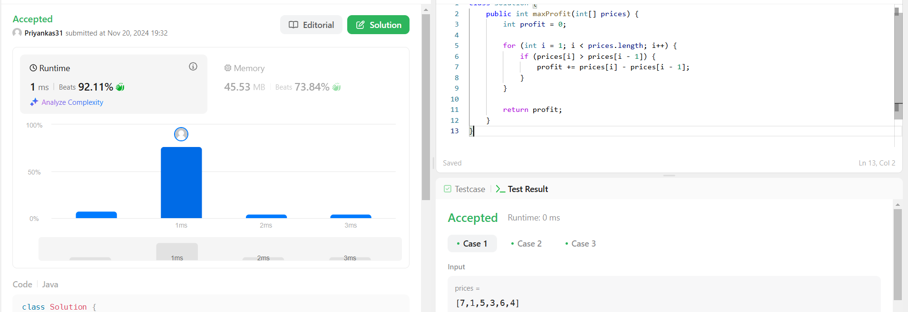

6. Number of Islands  
class Solution {

    public void dfs(int i ,int j,char[][] grid){

        if(i<0 || j<0 || i>=grid.length || j>=grid[0].length || grid[i][j]=='0'){

            return ;

        }

        if( grid[i][j] =='x') {

                 return ;

        }

        grid[i][j]='x';

        dfs(i-1,j,grid);

        dfs(i+1,j,grid);

        dfs(i,j-1,grid);

        dfs(i,j+1,grid);

    }

    public int numIslands(char[][] grid) {

        int noOfIslands = 0;

        int m = grid.length;

        int n = grid[0].length;

        for(int i = 0;i<m;i++){

            for(int j =0;j<n;j++){

                 if(grid[i][j]=='1'){

                     dfs(i,j,grid);

                     noOfIslands++;

                 }

            }

        }

        return noOfIslands;

    }

}

